Информация к проекту решения по заявлению:
1.12. Проханова Г. В.
Земельный участок:
адрес: обл. Новосибирская, г. Новосибирск, Заельцовский район, ш. Мочищенское;
кадастровый номер. 54:35:033720:111;
площадь- 610 кв.м.;
Планшет № 8118, 8127
Зонирование: Зона улично-дорожной сети (ИТ-3)
Запрос: «для индивидуального жилищного строительства (2.1) – индивидуальные жилые дома»
Планируется: строительство индивидуального жилого дома

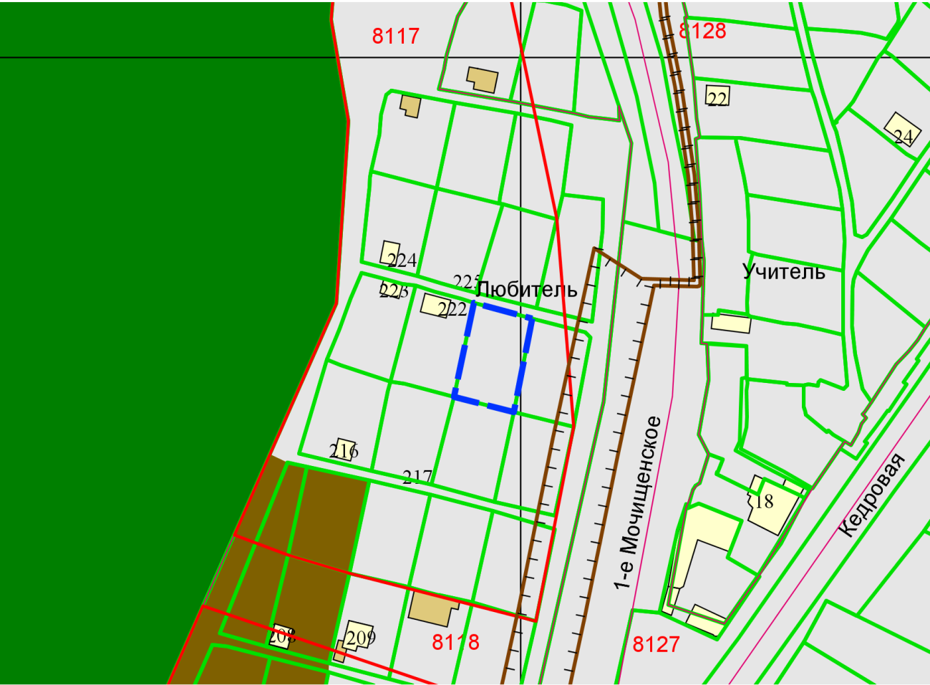
Приложения к заявлению:

